Tumšais laiks Krievijai ir beidzies!
Nikolajs Rērihs
2005. gada 14. aprīlī

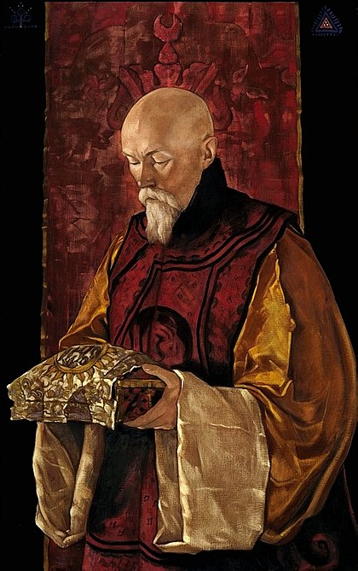
ES ESMU Nikolajs Rērihs, Dievišķais Valdonis* Nikolajs Rērihs. Es atnācu pie jums kopā ar šo sūtni.
Ir priecīgi apzināties, ka mūsu tikšanās ir notikusi.
Gaismas Būtnes ir pielikušas ļoti lielas pūles, lai Krievijas Zemē sūtnes klātbūtne kļūtu reāla.
Jūs zināt, ka mana iemiesojuma laikā mēs daudzas reizes mēģinājām atgriezties Krievijas zemē. Katru reizi tas bija neiespējami daudzu iemeslu dēļ, un pats galvenais iemesls bija milzīgā tumsas spēku pretestība, kas bija sagrābuši Krieviju un lika šķēršļus jebkādai mūsu klātbūtnes iespējai šajā zemē.
Jūs zināt, cik svarīgi ir, lai tādas zemes teritorijā kā Krievija būtu Gaismas Nesējs, Gaismas fokuss, kas nostiprināts iemiesojumā esoša cilvēka sirdī.
Jūs zināt, cik grūti bija iegūt šo Gaismas fokusu Krievijā.
Tā patiešām ir milzīga Gaismas spēku uzvara!
Jūs pat nevarat iedomāties, kā var mainīties Krievijas nākotne, ja jums izdosies saglabāt šo Gaismas fokusu, nosargāt to un aizdegt no šī Gaismas fokusa daudzus citus Gaismas fokusus kā Krievijas teritorijā, tā arī visu kaimiņvalstu teritorijās.
Mēs esam priecīgi. Debesis ir priecīgas. Debesis līksmo!
Šī fokusa nostiprināšana nebija nejaušība, tas bija ļoti rūpīgs darbs pēdējo pusotra simta gadu laikā.
Jūs zināt, ka vēl neviens Lielās Baltās Brālības sūtnis nav varējis ilgāku laiku uzturēties šīs lielās valsts teritorijā. Jūs varat iedomāties, cik daudz pūļu tika pielikts, lai dotu jums iespēju saņemt šos diktātus.
Patiesi, ne uzreiz gaismas nesēju apziņa aptvers visu šī notikuma nozīmi.
Jūs zināt, ka mūsu īsās uzturēšanās laikā Krievijas teritorijā pagājušā gadsimta divdesmitajos gados mēs divas reizes braucām caur Omsku. Pirmo reizi ceļā uz Maskavu un otru reizi atpakaļceļā, dodoties ārpus Krievijas robežām.
Taču ļoti nedaudzi zina, ka savas uzturēšanās laikā Omskā mēs ielikām šeit Gaismas fokusu, gaismas enerģijas kristālu, kas visu šo laiku darbojās smalkajā plānā.
Tā mēs gatavojām ceļu. Jūs zināt, ka šī sūtne ir dzimusi Omskā un visu mūžu nodzīvojusi Omskā, un viņa nevarēja nesaņemt smalkajā plānā palīdzību no mūsu Gaismas fokusa, no mūsu kristāla, ko mēs ielikām šajā vietā gandrīz pirms simt gadiem.
Tā top vēsture, tā virknējas notikumi uz Zemes. Nebija nekādas garantijas, ka šis eksperiments izdosies un netiks apturēts tāpat, kā jau daudzas reizes tika apturēti mēģinājumi nostiprināt Brālības fokusu Krievijā dzīvojošu cilvēku fiziskajās svētnīcās.
Es tik sīki stāstu jums par to, lai jūs iedziļinātos iespējā, kas atklājusies. Ne viss, kas notiek fiziskajā plānā, atspoguļo to, kas notiek smalkajā plānā. Bet smalkajā plānā jau sen ir uzcelta Jaunā Krievija. Ar Mātes Krievijas labāko dēlu un meitu pūlēm tā ir uzcelta. Cik tempļu, cik brīnišķīgu projektu ir ēteriskajā plānā virs Krievijas. Un šīs Dieva iedvesmoto projektu ieceres ir gatavas nolaisties fiziskajā plānā.
Nakts ir tumša pirms rītausmas.
Krievija ar apskaužamu pastāvību kā neiebraukts zirgs ir nometusi no sevis daudzas svarīgas Gaismas spēku misijas. Tā izvēlējās smagu ceļu. Visus šos gadus Krievijas teritorijā nerima to miljonu dzīvesplūsmu vaidi, kas par nepakļaušanos Dieva gribai saņēma karmisko atmaksu pēc pilnas programmas.
Izcietusies tauta. Apstājusies. Lai kā neskraidītu riņķī un apkārt, tik un tā nav iespējams noslēpties no Dieva plāna šai zemei. Ir pienācis laiks ķerties pie iecerētā īstenošanas.
Ir pienācis kosmiskās iespējas īstenošanas laiks šai zemei. Tagad iemiesojumā ir tieši tie, kam jāīsteno ēteriskās ieceres Krievijas fiziskajā plānā.
Jūs zināt, ka vienmēr ir grūti vienam uzkāpt nepieejamā virsotnē. Bet, kad viens uzkāps, tad daudzi varēs izmantot palīdzīgo roku un paraugu un arī uzkāpt savā Dievišķās apziņas virsotnē.
Ai, Krievzeme, vai tiešām pienācis tavs laiks? Jā, un kā nav pienācis, kad ir pienācis!
Priekšā vēl daudz negaidītu pagriezienu, daudz bīstamu kāpumu un stāvu klinšu, bet Krievijas gaismas nesēji ir iznākuši tajā punktā, no kurienes redzams ceļš uz virsotni.
Tas darba posms, kas tagad stāv priekšā, – Dievišķās ieceres realizēšana fiziskajā plānā prasīs visus jūsu spēkus un spējas.
Tumšais laiks Krievijai ir beidzies!
Jūs jau sajūtat tuvojošos rītdienu savās sirdīs.
Vienmēr krievu cilvēku sirds dziļumos ir dzīvojis sapnis par gaišo nākotni, kam jānāk. Vienmēr krievu cilvēku sirdīs ir bijusi ticība brīnumam, kas glābs Krieviju.
Daudzas reizes Krieviju glāba tieši brīnums.
Tagad iestājas brīnumu laiks.
Caur jūsu sirdīm, jūsu prātiem, ar jūsu rokām un jūsu kājām tiks uzcelts Zelta laikmets Krievijā. Šī zeme vienmēr ir stāvējusi savrup no citām zemēm un vienmēr ir pārsteigusi ar savu neprognozējamību. Vienmēr šīs tautas labāko pārstāvju prātos ir bijusi dzīva cerība uz īpašu ceļu, kas pēkšņi atklāsies, un šis ceļš noteikti būs saistīts ar Dievu.
Krievija – zeme, ko Dievs mīl.
Mani pārpilda prieks un priekšnojautas par drīzu rītausmu un pēc tam arī spožu, saulainu dienu Krievijai!
Es biju ar jums šodien. Un es esmu priecīgs par mūsu tikšanos.
ES ESMU Nikolajs Rērihs.
Tatjana Mikušina, 2005

_________________________
* Вознесенный Владыка
Tulkoja D. Daija, L. Ērgle, O. Gaile 2007.g.
Red. L. Ērgle 2015.g
2012. gadā pēc tam, kad tika aizdedzināts Sūtnes Ašrams, Gaismas fokuss tika noņemts Krievijai. Sīkāk par to lasiet Kunga Šivas 2016. gada 20. jūnija Vēstījumā "Mācība par Gaismas fokusu".
Ar Karmas Valdes lēmumu Dievišķā iespēja Krievijai ir atņemta 2017. gadā.

.

